КРАТКИЙ ОБЗОР ВТОРИЧНОГО РЫНКА ЖИЛОЙ НЕДВИЖИМОСТИ Г. СУРГУТА ЗА АВГУСТ 2018 Г.
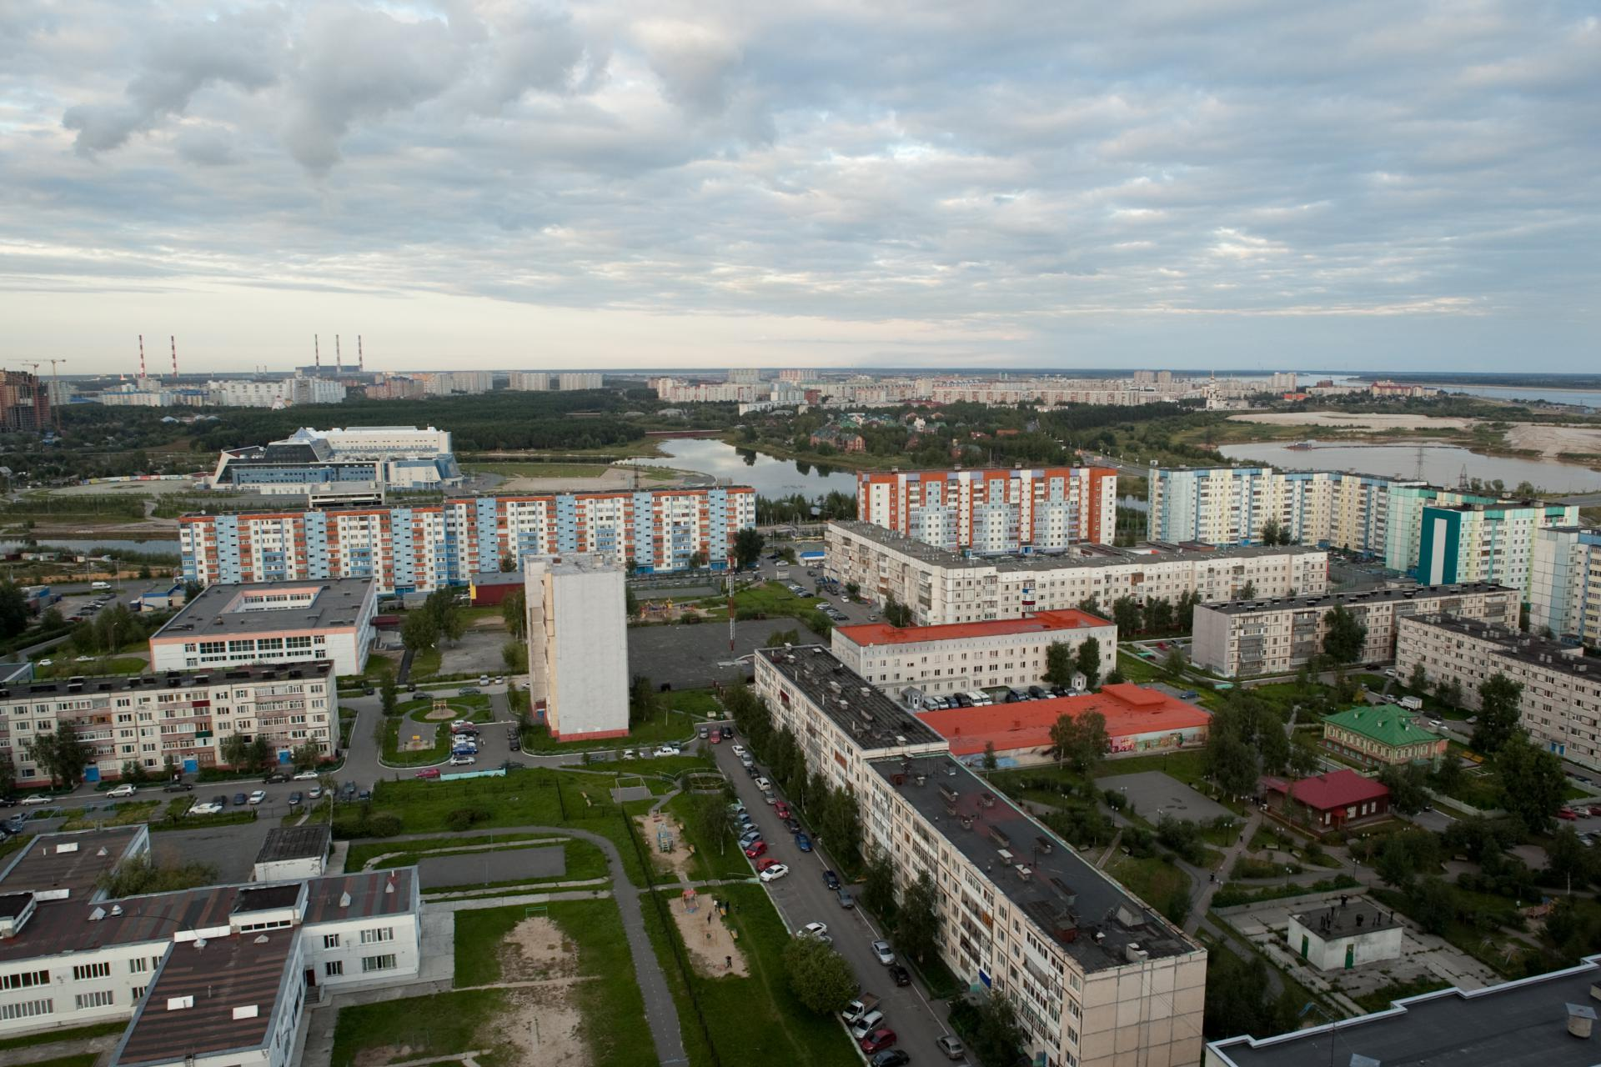

ОСНОВНЫЕ ВЫВОДЫ
- В августе 2018 г. предложение вторичного рынка жилой недвижимости составило 4 002 квартир (+4,82% к предыдущему месяцу);
- Лидирующие позиции по предложению среди районов занимают Северный жилой и Центральный районы – 32,5% и 28,7% соответственно;
- Удельная цена предложения в августе 2018 г. на вторичном рынке жилой недвижимости города Сургута составила 73 621 руб./кв. м. Тенденция роста стоимости квадратного метра наблюдается на протяжении года;
- Удельная цена однокомнатных квартир по-прежнему самая высокая на рынке, в августе 2018 стоимость составила 77 267 руб./кв. м.
- Средняя площадь проданных квартир на вторичном рынке снизилась до 49,7 кв. м за счет снижения объема продаж трехкомнатных квартир.

Анализ предложения на вторичном рынке г. Сургута за август 2018 г.
За август 2018 г. предложение вторичного рынка жилой недвижимости в Сургуте увеличилось на 4,82% по сравнению с прошлым месяцем и составило 4 002 квартиры (исключая квартиры за чертой города и другие типы: пансионаты, общежития, коммунальные квартиры, а также малоэтажное строительство).
Структура предложения почти не изменилась, лидерами по предложению остаются двухкомнатные квартиры, их доля от общего объема составляет 37,8%. Далее идут однокомнатные квартиры – 30% трёхкомнатные – 22,6% и многокомнатные квартиры 9,5%.

Рис. 1.1. Структура предложения по количеству комнат

В августе 2018 г. предложение по районам города сложилось следующим образом: лидером по объему остался Северный жилой район (32,5%), далее следует Центральный район (28,7%). Наименьшее количество объектов предложено в Северном промышленном районе, всего 0,4%.

Рис. 1.2. Структура предложения по районам

Анализ ценовой ситуации на вторичном рынке г. Сургута за август 2018 г.
Удельная цена предложения на вторичном рынке жилой недвижимости в августе составила 73 621 руб./кв. м, что на 325 руб. (0,44%) больше, чем в предыдущем месяце. Положительная динамика роста цены квадратно метра сохраняется на протяжении года. По сравнению с аналогичным периодом прошлого года цена за квадратный метр выросла на 3 997 руб. или 5,74%.

Рис. 2.1. Динамика удельной цены предложения на вторичном рынке жилой недвижимости
Однокомнатные квартиры по-прежнему остаются самыми дорогими относительно удельной цены, в августе 2018 стоимость одного квадратного метра таких квартир составила 78 267 руб./кв. м. Стоимость двухкомнатной и трехкомнатной квартиры за единицу площади составила 74 650 руб./кв. м и 73 216 руб./кв. м соответственно. Многокомнатные квартиры остаются самым дешевым жильем на единицу площади приходится 66 385 руб./кв. м.

Рис. 2.2. Удельная цена предложения по количеству комнат

Средняя цена за квадратный метр в Центральном районе в августе составила 78 204 руб./кв. м, в Северно-Восточном стоимость единицы площади ниже – 72 613 руб./кв. м. По-прежнему стоимость квадратного метра вторичного жилья в Северном промышленном районе остается самой низкой – 57 025 кв./кв. м.

Рис. 3.3. Удельная цена предложения по районам

Анализ продаж на вторичном рынке г. Сургута за август 2018 г.
В августе 2018 года наблюдается спад продаж трехкомнатных квартир (-8 п.п. по сравнению с прошлым периодом). В связи с этим, средняя площадь проданных за анализируемый месяц квартир на вторичном рынке снизилась до уровня 49,2 кв. м.
Доля однокомнатных квартир в продажах составляет 45%. Доля двухкомнатных квартир выросла до 43,5%. Доля продаж многокомнатных квартир на вторичном рынке составила 3,8%.

Рис. 4.1. Структура продаж по количеству комнат

Приложение 1. Числовая пространственно-параметрическая модель вторичного рынка г. Сургута за август 2018 г.

Номер столбца | Показатель
1 | Объем выборки, шт.
2 | Средняя цена, тыс. руб.
3 | СКО, тыс. руб.
4 | Погрешность, тыс. руб.
5 | Погрешность, %
6 | Минимум, тыс. руб.
7 | Максимум, тыс. руб.
8 | Медиана, тыс. руб.
9 | Средняя площадь, кв. м
10 | СКО, кв. м
11 | Погрешность, кв. м
12 | Погрешность, %
13 | Минимум, кв. м
14 | Максимум, кв. м
15 | Медиана, кв. м
16 | Удельная цена, руб./кв. м
17 | СКО, руб./кв. м
18 | Погрешность, руб./кв. м
19 | Погрешность, %
20 | Минимум, руб./кв. м
21 | Максимум, руб./кв. м

Кол-во комн. | Тип домостроения | 1 | 2 | 3 | 4 | 5 | 6 | 7 | 8 | 9 | 10 | 11 | 12 | 13 | 14 | 15 | 16 | 17 | 18 | 19 | 20 | 21
Все | Все | 4002 | 4537348 | 1986965 | 62825 | 1,38 | 1350000 | 18500000 | 4100000 | 61,63 | 24,82 | 0,78 | 1,27 | 21,00 | 202,00 | 57,55 | 73621 | 13656 | 55 | 0,07 | 30000 | 178571
 | Кирпичное | 703 | 5631831 | 2650840 | 200099 | 3,55 | 1350000 | 17000000 | 5000000 | 71,57 | 29,47 | 2,22 | 3,11 | 23,90 | 180,00 | 65,80 | 78689 | 18456 | 165 | 0,21 | 30000 | 148221
 | Монолитное | 397 | 5596441 | 2466930 | 247936 | 4,43 | 2220000 | 18500000 | 5000000 | 69,53 | 28,40 | 2,85 | 4,10 | 24,50 | 202,00 | 64,30 | 80487 | 17401 | 209 | 0,26 | 48077 | 134680
 | Панельное | 2758 | 4089401 | 1442123 | 54931 | 1,34 | 1600000 | 18000000 | 3900000 | 57,70 | 21,19 | 0,81 | 1,40 | 21,00 | 190,00 | 54,65 | 70875 | 10825 | 54 | 0,08 | 30710 | 178571
 | Блочное | 144 | 4853715 | 2458267 | 411141 | 8,47 | 1500000 | 15500000 | 4200000 | 66,64 | 33,20 | 5,55 | 8,33 | 26,00 | 198,00 | 55,40 | 72830 | 13894 | 284 | 0,39 | 31627 | 114219
1-комн. | Все | 1202 | 3059140 | 781066 | 45076 | 1,47 | 1500000 | 7800000 | 3000000 | 39,09 | 8,88 | 0,51 | 1,31 | 21,00 | 88,30 | 40,10 | 78267 | 11774 | 109 | 0,14 | 40000 | 123626
 | Кирпичное | 173 | 3412861 | 1087188 | 165795 | 4,86 | 1600000 | 7800000 | 3250000 | 41,74 | 9,89 | 1,51 | 3,61 | 23,90 | 69,00 | 40,90 | 81764 | 18456 | 165 | 0,20 | 40000 | 122257
 | Монолитное | 135 | 3738978 | 919867 | 158929 | 4,25 | 2220000 | 6500000 | 3500000 | 44,68 | 9,10 | 1,57 | 3,52 | 24,50 | 87,60 | 43,50 | 83683 | 17401 | 209 | 0,25 | 60000 | 123626
 | Панельное | 840 | 2866499 | 550537 | 38013 | 1,33 | 1650000 | 5000000 | 2900000 | 37,57 | 7,96 | 0,55 | 1,46 | 21,00 | 61,90 | 38,65 | 76292 | 10825 | 54 | 0,07 | 43165 | 114286
 | Блочное | 54 | 3222963 | 921925 | 253272 | 7,86 | 1500000 | 6500000 | 3125000 | 40,14 | 10,80 | 2,97 | 7,39 | 26,00 | 88,30 | 36,55 | 80290 | 13894 | 284 | 0,35 | 53571 | 114219
2-комн. | Все | 1514 | 4332511 | 1280818 | 65856 | 1,52 | 1350000 | 13000000 | 4100000 | 58,04 | 12,25 | 0,63 | 1,09 | 25,20 | 116,80 | 56,00 | 74650 | 12525 | 85 | 0,11 | 30000 | 178571
 | Кирпичное | 258 | 5240128 | 1745001 | 217700 | 4,15 | 1350000 | 13000000 | 5000000 | 65,44 | 15,14 | 1,89 | 2,89 | 33,70 | 116,80 | 63,05 | 80076 | 18456 | 165 | 0,21 | 30000 | 131059
 | Монолитное | 155 | 5453219 | 1556870 | 250912 | 4,60 | 2800000 | 12000000 | 5100000 | 67,36 | 12,70 | 2,05 | 3,04 | 42,20 | 114,00 | 65,30 | 80959 | 17401 | 209 | 0,26 | 53793 | 134680
 | Панельное | 1065 | 3953403 | 825042 | 50587 | 1,28 | 1600000 | 10000000 | 3950000 | 54,87 | 9,66 | 0,59 | 1,08 | 25,20 | 112,00 | 54,30 | 72048 | 10825 | 54 | 0,08 | 30710 | 178571
 | Блочное | 36 | 4217917 | 1085199 | 366864 | 8,70 | 2100000 | 6500000 | 4100000 | 58,52 | 12,78 | 4,32 | 7,38 | 37,50 | 86,40 | 55,35 | 72077 | 13894 | 284 | 0,39 | 43659 | 101145
3-комн. | Все | 906 | 5918488 | 2093743 | 139197 | 2,35 | 2060000 | 15500000 | 5250000 | 80,84 | 19,36 | 1,29 | 1,59 | 41,30 | 175,80 | 73,15 | 73216 | 15116 | 112 | 0,15 | 31627 | 148221
 | Кирпичное | 207 | 7130092 | 2731045 | 380562 | 5,34 | 2060000 | 15500000 | 6400000 | 89,81 | 23,49 | 3,27 | 3,64 | 51,40 | 175,80 | 85,50 | 79392 | 18456 | 165 | 0,21 | 39313 | 148221
 | Монолитное | 88 | 7722011 | 2274687 | 487744 | 6,32 | 3500000 | 13400000 | 7500000 | 97,18 | 19,92 | 4,27 | 4,40 | 60,00 | 158,73 | 91,70 | 79457 | 17401 | 209 | 0,26 | 48077 | 127494
 | Панельное | 574 | 5196488 | 1292073 | 107954 | 2,08 | 2900000 | 11500000 | 4950000 | 74,81 | 14,48 | 1,21 | 1,62 | 41,30 | 149,60 | 71,10 | 69464 | 10825 | 54 | 0,08 | 44776 | 116580
 | Блочное | 37 | 6051351 | 1930007 | 643336 | 10,63 | 2100000 | 12000000 | 5900000 | 85,26 | 15,96 | 5,32 | 6,24 | 60,00 | 140,60 | 82,00 | 70971 | 13894 | 284 | 0,40 | 31627 | 113154
Много-комн. | Все | 380 | 6736339 | 2494450 | 256263 | 3,80 | 3150000 | 18500000 | 6000000 | 101,47 | 24,97 | 2,57 | 2,53 | 58,10 | 202,00 | 89,20 | 66385 | 15249 | 155 | 0,23 | 38095 | 138324
 | Кирпичное | 65 | 8321077 | 3021835 | 755459 | 9,08 | 3150000 | 17000000 | 8000000 | 117,22 | 28,57 | 7,14 | 6,09 | 60,00 | 180,00 | 118,50 | 70989 | 18456 | 165 | 0,23 | 38095 | 138324
 | Панельное | 279 | 6012724 | 1682688 | 201842 | 3,36 | 3300000 | 18000000 | 5500000 | 93,88 | 17,33 | 2,08 | 2,21 | 58,10 | 190,00 | 88,10 | 64045 | 10825 | 54 | 0,08 | 46188 | 100000

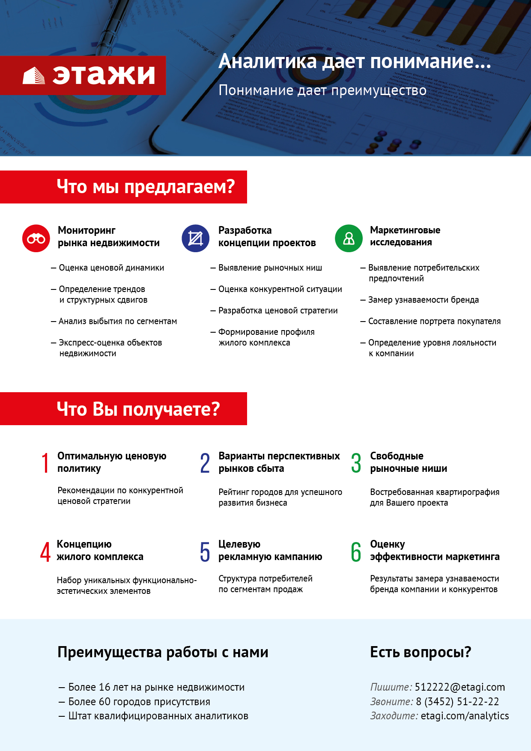

Отчет выполнен в соответствии с методическими рекомендациями по анализу рынка недвижимости Г.М. Стерника, принятыми Российской Гильдией Риэлторов
Числовая дискретная пространственно-параметрическая модель выполнена в соответствии с методическими рекомендациями по анализу рынка недвижимости Г.М. Стерника, принятыми Российской Гильдией Риэлторов

